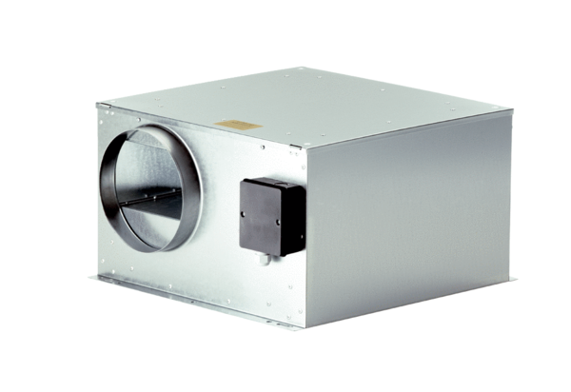Izolowany akustycznie wentylator skrzynkowy wywiewny ECR-A 20Opakowanie jednostkowe: 1 sztukaAsortyment: C
Numer artykułu: 0080.0567Producent: MAICO

